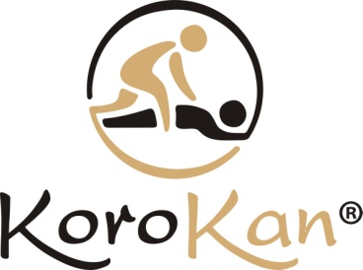
Korokan Nemzetközi Oktatási Központ
Levelezési cím:
9400 Sopron Füredi sétány 4.
Tel:+36/20 932 5864
E-mail: info@korokan.eu
www.korokanmasszazs.hu

Tisztelt ……………………………………………………….!

A segítségét szeretném kérni. Akitől Ön most ezt a levelet kapja, egy kedves tanítványom.
Az általam vezetett iskolában vesz részt egy többlépcsős képzésben, hogy megtanulja a tradicionális KoroKan masszázs/testkezelés gyógyító technikáját.

Miért pont a KoroKan? Mert érdeklik a természetes gyógymódok, és kereste egy új vállalkozás lehetőségét. A KoroKan pedig az egyik legjobb módszer arra, hogy felfrissítse, erővel, energiával töltse fel családtagjait, hozzájáruljon egészségük jobbá tételéhez, s számíthat arra, hogy vállalkozásként is megtalálja majd benne a számításait.

Közös ismerősünk szinte mindent megtanult már, amit erről a masszázskezelésről megtaníthattam neki. Amire még szüksége van, az a már önállóan végzett gyakorlat, a megszerzett tapasztalat.
Ehhez kérem az Ön segítségét.

Kérem, próbálja ki a KoroKan masszázst!

Ön felfrissül és a KoroKan energiájával gazdagodik, leendő masszőr barátunk pedig percről-percre tökéletesítheti mozdulatait az Ön segítségével.

Természetesen ez az egy órás KoroKan masszázs az Ön számára ajándék, köszönet azért a segítségért, melyet a vizsgára készülő, mozdulatait tökéletesítő kollégámnak nyújt a felkészülés során.

Kérem, a KoroKan masszázzsal kapcsolatos tapasztalatait, észrevételeit ossza meg velünk, az info@korokan.eu e-mail címre írt levélben.

Üdvözlettel: Fekete Ibolya
KoroKan Nemzetközi Oktatási Központ
vezetője

